**软件工程实践活动报告**

**一、UPUP组分组情况**

史素佳，杨天莹，岳哲伟，刘江，韦士杰

（备注：均为软件测试方向，并且在测试实训中同在一个组，其中韦士杰是之后加入upup组的,原属于目不转睛组）

**二、项目实训内容（参考GitHub中的周报）**

**项目名称：WordPress**

（1）第一阶段

完善Selenium的框架（**史素佳，杨天莹，岳哲伟，刘江，韦士杰**）

学习使用ReportNG美化测试报告（**史素佳，韦士杰**）

学习使用freemarker美化测试报告（**杨天莹，岳哲伟，刘江**）

使用javamail发送邮件（**史素佳，杨天莹，岳哲伟，刘江，韦士杰**）

（2）第二阶段（**史素佳，杨天莹，岳哲伟，刘江，韦士杰**）

进行手工测试（每个人负责整个项目）

进行UI自动化测试（具体分工如图）

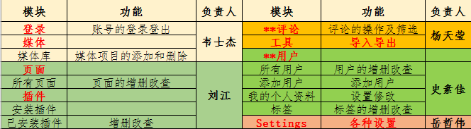

（3）第三阶段：

完善接口测试框架api-test-2018（**史素佳**）

使用java实现青果的单个接口和基于场景的自动化测试

（**史素佳，韦士杰**）

使用Python实现青果的单个接口和基于场景的自动化测试

（**杨天莹，岳哲伟，刘江**）

**三、GitHub链接**

[**https://github.com/lovejiajia1997/UPUPUP.git**](https://github.com/lovejiajia1997/UPUPUP.git)